НАО «КАРАГАНДИНСКИЙ ТЕХНИЧЕСКИЙ УНИВЕРСИТЕТ
ИМЕНИ АБЫЛКАСА САГИНОВА»

Кафедра кибербезопасность и искусственный интеллект

ЛАБОРАТОРНАЯ

РАБОТА №6
по дисциплине «Безопасность баз данных»
Тема: Оценка уязвимостей и классификация данных.

Принял:
преподаватель Жакина М. М.
_____________________________
(подпись) (дата)
Выполнил:
ст.гр.СИБ-23-8 Шацкий С.А.

Караганда 2026
Цель работы: Целью работы является изучение принципов работы автоматизированных оценщиков уязвимостей и классификаторов данных на примере соответствующих инструментов в SQL Server.
Задание 1: Необходимо провести оценку уязвимостей на собственной БД.
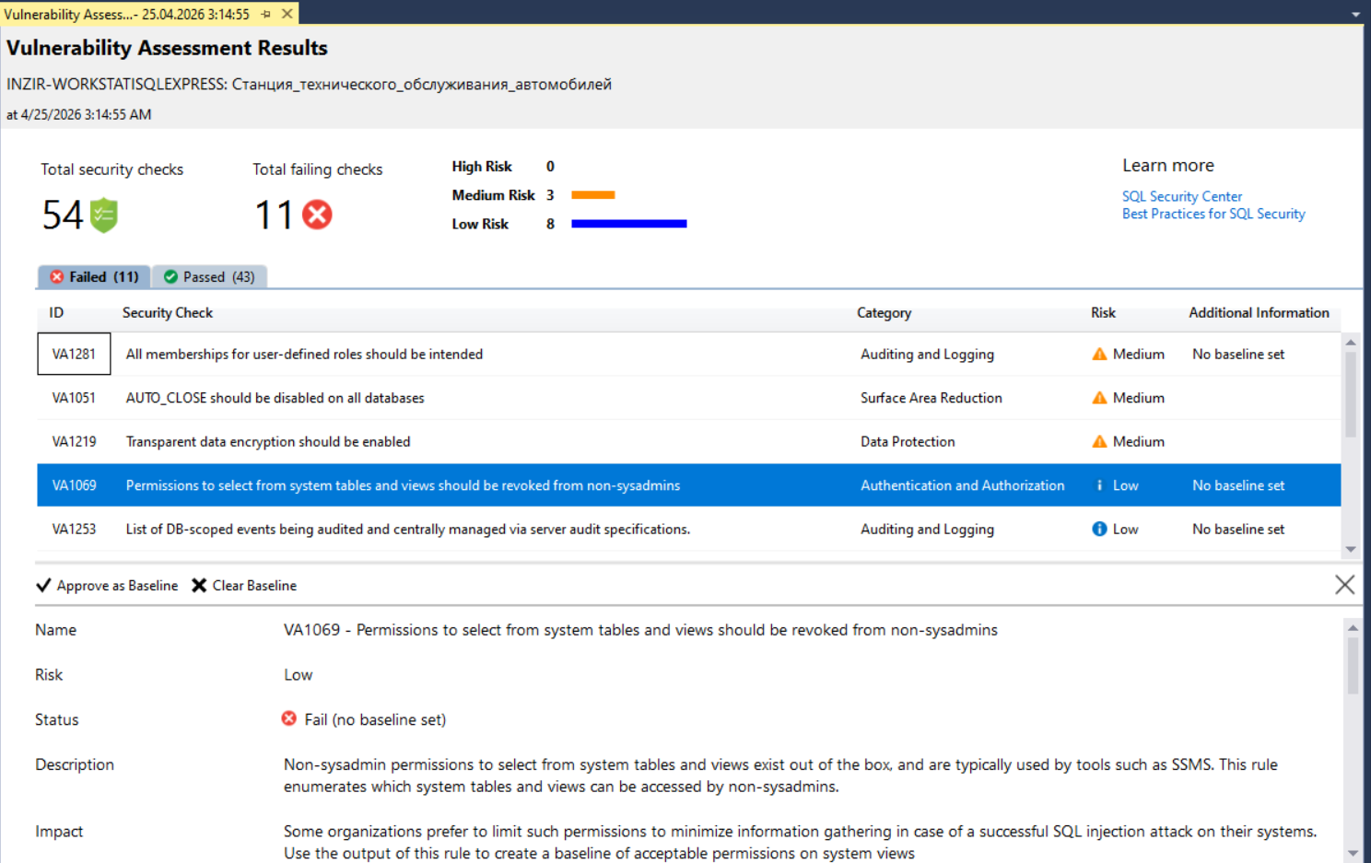
Рисунок 1– Результат оценки уязвимостей

Задание 2: Зафиксируйте общее количество правил и соотношение passed/failed.
Соотношение общее количество правил составляет 54, соотношение passed/failed = 43/11
Задание 3: Составьте таблицу всех провальных правил по следующей форме: Составьте таблицу всех провальных правил по следующей форме:
ID правила | Уровень риска | Краткое описание | Планируемая  мера
VA1281 | Средний | Все членства в пользовательских ролях должны быть обоснованными | Отслеживайте состав ролей и удаляйте лишних участников, чтобы избежать избыточных прав, либо обновите базовый уровень в соответствии с изменениями
VA1051 | Средний | Параметр AUTO_CLOSE должен быть отключён во всех базах данных | Отключите параметр AUTO_CLOSE в затронутых базах данных
VA1219 | Средний | Должно быть включено прозрачное шифрование данных (TDE) | Включите TDE для соответствующей базы данных
VA1069 | Низкий | Права на выборку (SELECT) из системных таблиц и представлений должны быть отозваны у пользователей, не являющихся администраторами (sysadmin) | Отзовите ненужные разрешения на доступ к системным таблицам
VA1253 | Низкий | Список событий уровня базы данных, подлежащих аудиту, должен централизованно управляться через спецификации аудита сервера | Проверьте список событий и убедитесь, что он соответствует вашим требованиям.
VA2030 | Низкий | Минимальному числу субъектов должны предоставляться права SELECT или EXECUTE на уровне базы данных | Отзовите права у субъектов, которым они не нужны. Рекомендуется, чтобы не более одного субъекта имел конкретное разрешение
VA2031 | Низкий | Минимальному числу субъектов должны предоставляться права SELECT на уровне базы данных для объектов или столбцов | Отзовите права у субъектов, которым они не нужны. Рекомендуется, чтобы не более одного субъекта имел конкретное разрешение
VA2041 | Низкий | Минимальному числу субъектов должны предоставляться малозначимые разрешения на уровне базы данных для объектов или столбцовpermissions on objects or columns | Отзовите права у субъектов, которым они не нужны. Рекомендуется, чтобы не более одного субъекта имел конкретное разрешение
VA1054 | Низкий | Роли PUBLIC не должны предоставляться избыточные права на объекты или столбцы | Отзовите ненужные разрешения, предоставленные роли PUBLIC
VA1094 | Низкий | Разрешения базы данных не должны назначаться напрямую пользователям | Отзовите разрешения, выданные напрямую пользователям. Используйте группы Windows или серверные роли для назначения прав и управляйте членством в ролях
VA1286 | Низкий | Разрешения базы данных (на уровне объектов или столбцов) не должны назначаться напрямую пользователям | Отзовите разрешения, выданные напрямую пользователям. Используйте группы Windows или серверные роли для назначения прав и управляйте членством в ролях.

Задание 4: Для каждого провального правила высокого уровня риска выполните рекомендованные меры по устранению.
Из оценки уязвимостей не выяснились провальные правила высокого риска но есть правила среднего риска. Их и попробуем устранить.
Для VA 1281 и VA 1051 представлено решение в виде скриптов на рисунке 2 и 3
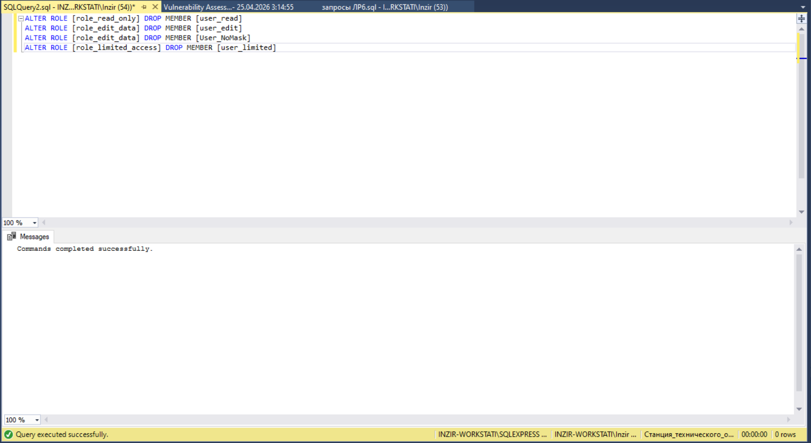
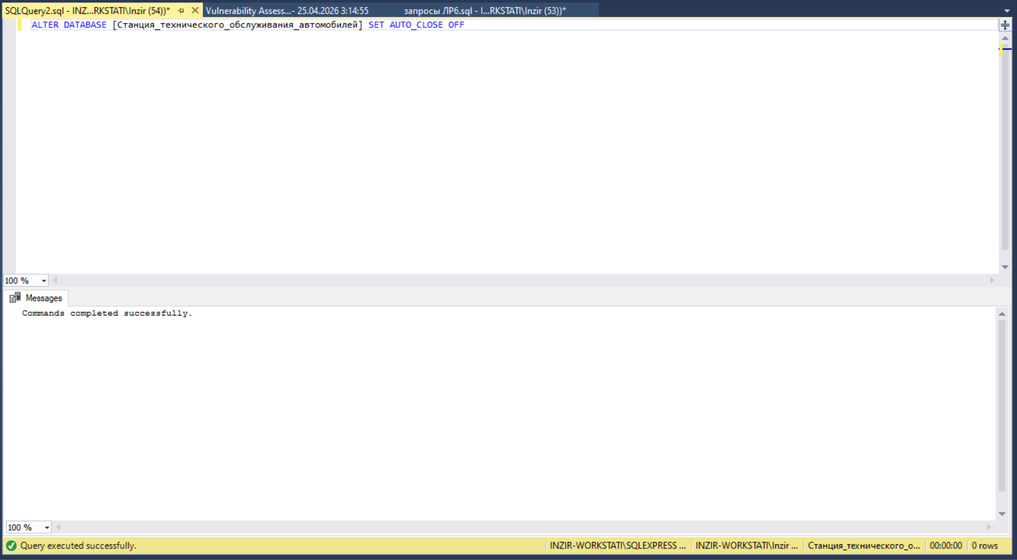
Рисунок 2 и 3 – Результат выполнения скриптов
Насчет последней задачи c VA1219 о TDE не может выполнится в этой издании SQL SERVER, но скрипт выполнение сделан на рисунке 4.
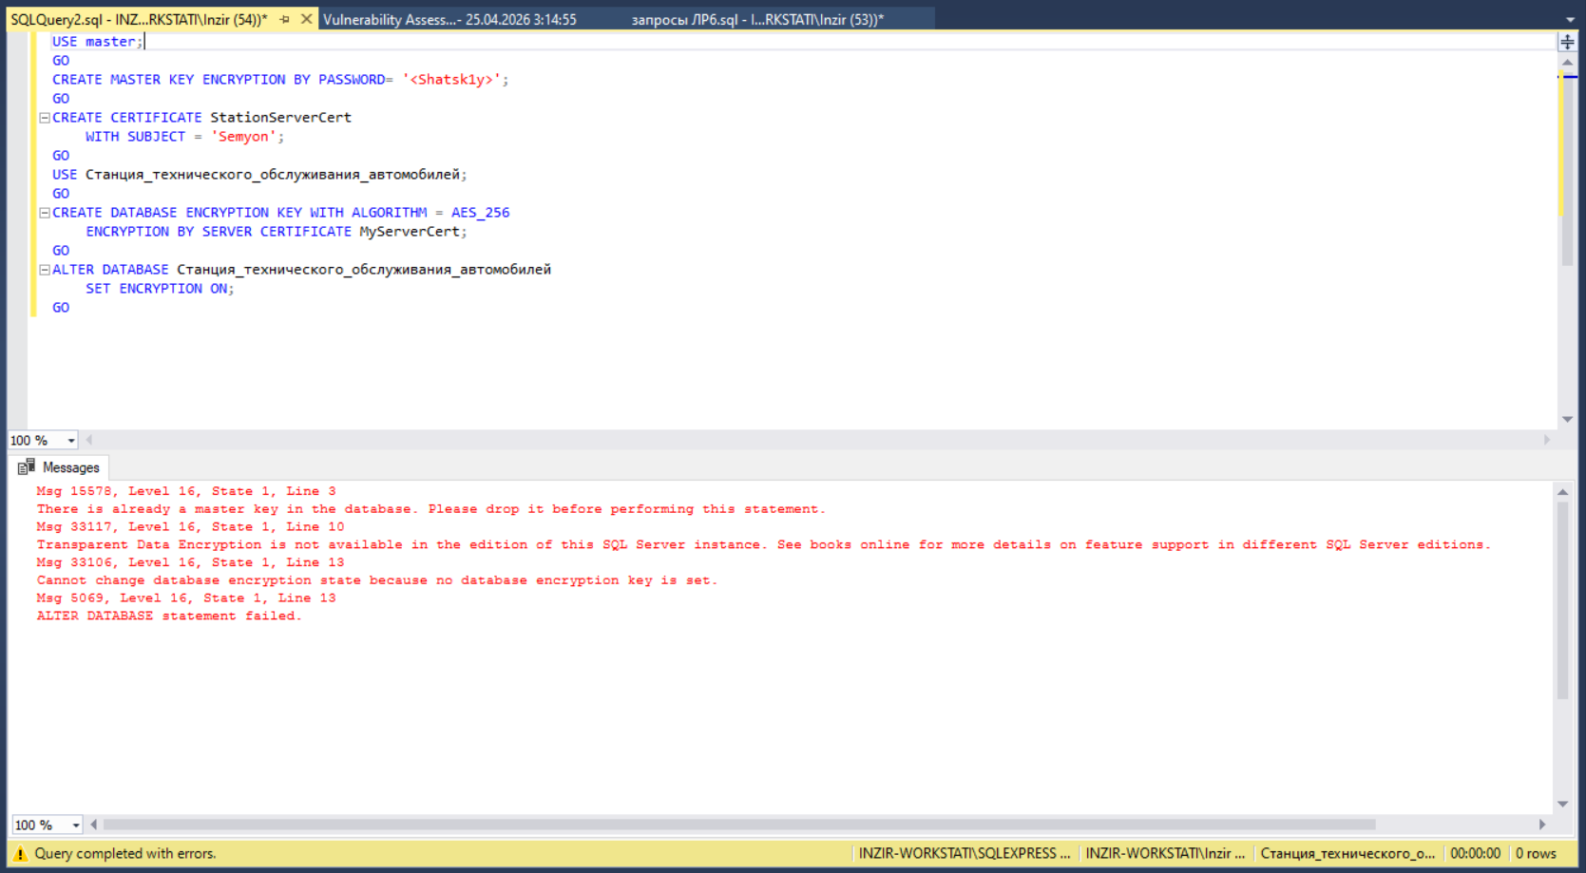
Рисунок 4 – Результат выполнения скриптов

Задание 5: Повторно запустите оценку и сравните результаты.

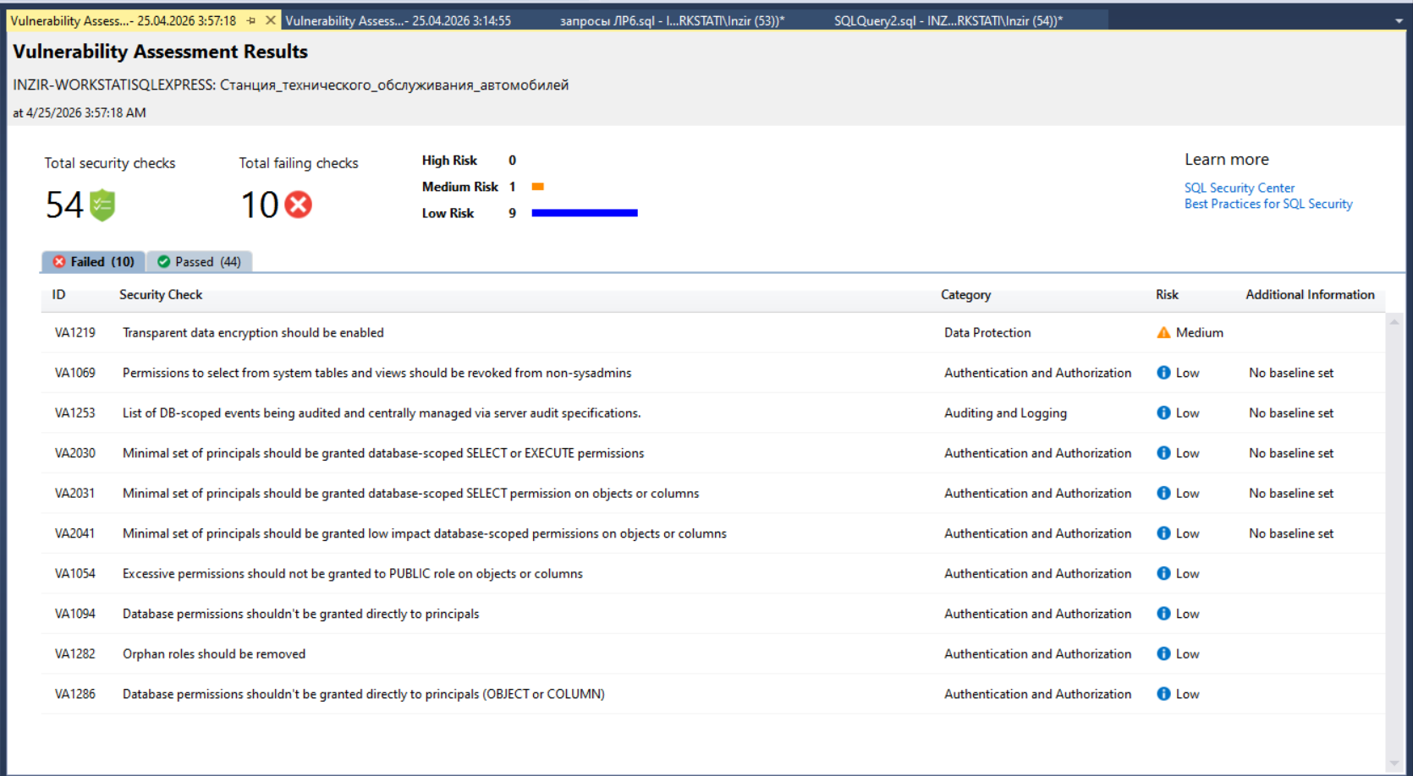
Рисунок 5 – Результат оценки уязвимостей
Соотношение общее количество правил составляет 54, соотношение passed/failed = 44/10
Задание 6: Намеренно создайте в базе данных ситуацию, нарушающую одно из правил.

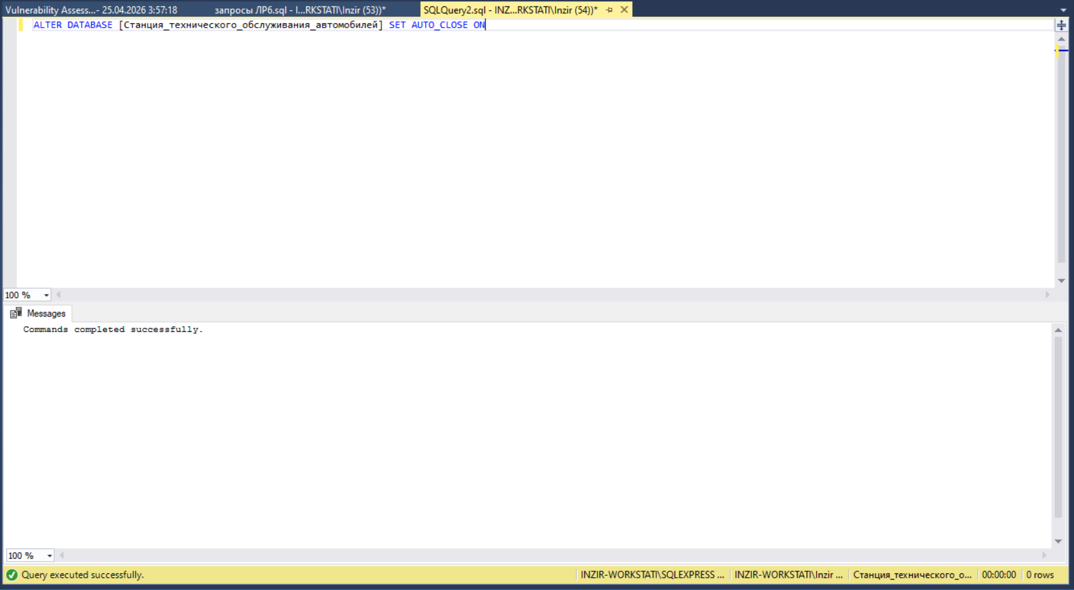
Рисунок 6 – Результат выполнения скрипта
Задание 7: Повторно запустите оценку и убедитесь, что новое нарушение зафиксировано.
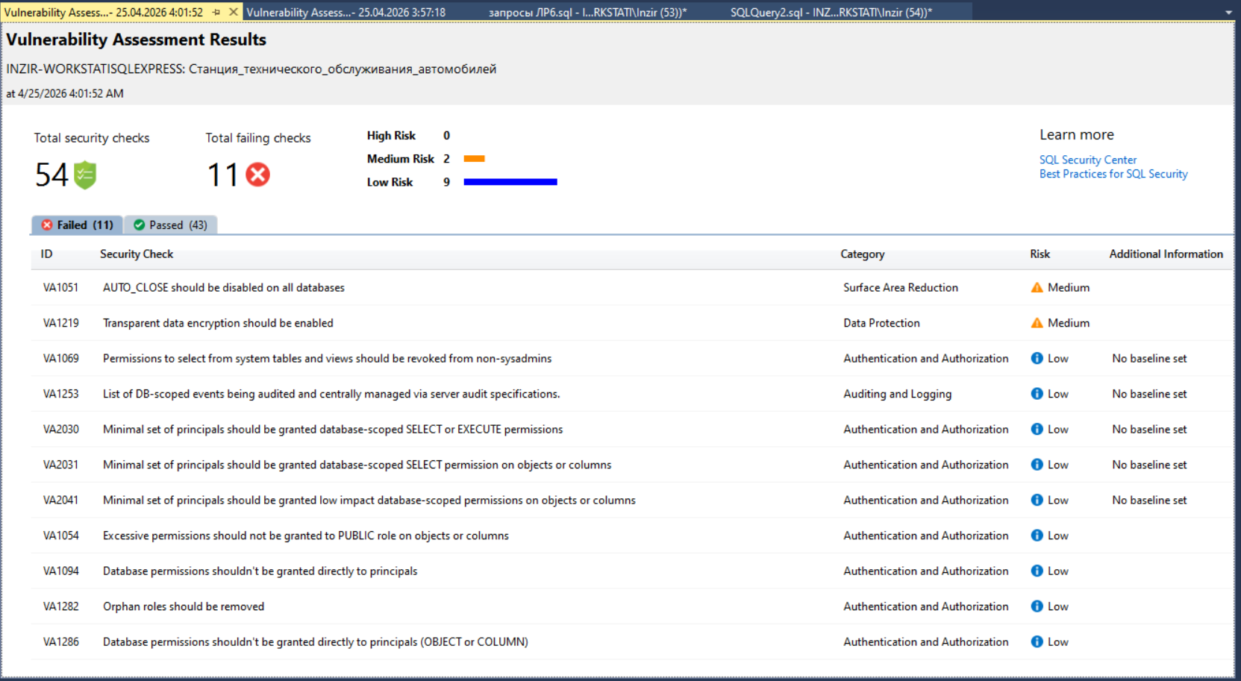
Рисунок 7 – Результат оценки уязвимостей

Контрольные вопросы:
- Дайте определение уязвимости базы данных. Чем она отличается от угрозы и инцидента безопасности?
Уязвимость базы данных — это слабое место в конфигурации, правах доступа, архитектуре, коде или механизмах защиты базы данных, которое может быть использовано для нарушения конфиденциальности, целостности или доступности данных.
Она отличается от угрозы тем, что угроза — это потенциальный источник вреда, например злоумышленник, вредоносная программа или ошибочный пользователь. Инцидент безопасности — это уже реализованное событие, при котором безопасность была нарушена или могла быть нарушена, например несанкционированный доступ, утечка данных или изменение записей.
- Перечислите основные категории уязвимостей баз данных. Приведите по одному примеру для каждой категории.
Основные категории уязвимостей баз данных обычно включают ошибки управления доступом, уязвимости конфигурации, уязвимости в коде, уязвимости шифрования, уязвимости аудита и журналирования, а также уязвимости в обновлениях и версиях ПО.
Примером уязвимости управления доступом может быть выдача пользователю лишних прав на таблицу. Примером конфигурационной уязвимости может быть включённый AUTO_CLOSE. Примером уязвимости в коде может быть SQL-инъекция в хранимой процедуре. Примером уязвимости шифрования может быть отсутствие TDE. Примером уязвимости аудита может быть отсутствие записи критичных действий. Примером уязвимости обновлений может быть использование устаревшей версии СУБД с известными ошибками.
- Что такое CVSS? Какие компоненты входят в оценку по шкале CVSS?
CVSS — это Common Vulnerability Scoring System, общепринятая система оценки критичности уязвимостей. Она позволяет выразить серьёзность уязвимости в числовом виде.
В оценку CVSS входят такие компоненты, как базовые характеристики уязвимости, временные характеристики и характеристики среды. В базовой группе учитываются, например, способ эксплуатации, сложность атаки, необходимость прав, влияние на конфиденциальность, целостность и доступность. Временные и средовые параметры уточняют оценку с учётом актуальности эксплойта, наличия исправлений и особенностей конкретной системы.
- Объясните принцип наименьших привилегий (Principle of Least Privilege). Почему его нарушение является уязвимостью?
Принцип наименьших привилегий означает, что пользователю, роли или процессу нужно выдавать только те права, которые необходимы для выполнения конкретной задачи, и не больше.
Нарушение этого принципа становится уязвимостью, потому что избыточные права расширяют возможный ущерб при ошибке, компрометации учётной записи или злоупотреблении доступом. Чем больше лишних привилегий, тем выше риск несанкционированного чтения, изменения или удаления данных.
- Каковы основные достоинства автоматизированной оценки уязвимостей?
Основные достоинства автоматизированной оценки уязвимостей состоят в высокой скорости проверки, повторяемости результатов, возможности охвата большого числа объектов и удобстве регулярного контроля.
Такая оценка помогает быстро выявлять типовые проблемы, формировать отчёты и отслеживать изменения после исправлений. Она особенно полезна там, где требуется массовая и периодическая проверка.
- Каковы ключевые ограничения автоматизированной оценки уязвимостей? Почему она не может заменить ручной аудит?
Ключевые ограничения автоматизированной оценки уязвимостей связаны с тем, что инструмент видит только формализованные признаки и не всегда понимает бизнес-контекст, реальную модель угроз или допустимость конкретного исключения.
Он может пропускать сложные логические ошибки, ошибочно считать безопасной нестандартную, но допустимую конфигурацию, либо, наоборот, помечать как риск то, что в конкретной среде оправдано. Поэтому автоматизированная проверка не заменяет ручной аудит, который позволяет оценить контекст, архитектуру, логику доступа и реальные последствия выявленных настроек.
- В каких ситуациях автоматизированная оценка уязвимостей наиболее эффективна?
Наиболее эффективна автоматизированная оценка уязвимостей в больших и часто изменяющихся средах, где нужно быстро проверить множество баз данных и регулярно контролировать соблюдение стандартов безопасности.
Она особенно полезна после изменений конфигурации, обновлений, переноса баз, внедрения новых ролей и прав, а также при периодических проверках соответствия политикам безопасности.
- На чём основываются правила в инструменте Vulnerability Assessment SQL Server?
Правила в инструменте Vulnerability Assessment SQL Server основываются на типовых требованиях безопасности, связанных с конфигурацией SQL Server, правами доступа, аудитом, шифрованием, управлением ролями и другими настройками, влияющими на защиту данных.
Они отражают лучшие практики и рекомендации по снижению риска, а также позволяют проверять соответствие определённым политикам и базовым уровням безопасности.
- Опишите структуру правила оценки уязвимостей. Из каких компонентов оно состоит?
Структура правила оценки уязвимостей обычно включает идентификатор правила, уровень риска, краткое описание проблемы и рекомендуемую меру по устранению.
Фактически правило описывает, что именно проверяется, почему это считается проблемой, насколько это опасно и что нужно сделать для исправления или приведения системы к безопасному состоянию.
- Что такое базовый показатель (baseline) в оценке уязвимостей SQL Server? В каких случаях его следует устанавливать?
Базовый показатель, или baseline, — это заданное допустимое состояние системы, которое считается нормой для конкретной среды. При проверке инструмент сравнивает текущее состояние с этим эталоном и выявляет отклонения.
Baseline следует устанавливать тогда, когда стандартная рекомендация не подходит полностью и нужно зафиксировать собственное безопасное и обоснованное поведение системы. Это особенно важно для исключений, допустимых отклонений и специфичных для организации настроек.
- Чем различаются проверки для пользовательских и системных баз данных в SQL Server?
Проверки для пользовательских и системных баз данных в SQL Server различаются тем, что системные базы обслуживают саму работу сервера, а пользовательские содержат прикладные данные.
Для системных баз важны проверки, связанные с безопасностью инфраструктуры, служебными объектами и настройками сервера, тогда как для пользовательских баз акцент чаще делается на правах доступа, шифровании, аудитe, ролях и защите прикладных данных. Из-за различной роли этих баз набор допустимых проверок и ожидаемых результатов тоже различается.
- Как связаны правило VA1143 и принцип наименьших привилегий? Почему данная уязвимость оценивается как высокий риск?
Правило VA1143 связано с принципом наименьших привилегий потому, что оно указывает на избыточные права, которые выданы пользователю, роли или учётной записи.
Если субъект имеет больше прав, чем требуется для его работы, это нарушает принцип наименьших привилегий и создаёт риск злоупотребления или расширения последствий компрометации. Эта уязвимость оценивается как высокий риск, потому что избыточные привилегии часто дают прямой доступ к чувствительным данным или административным возможностям, а значит, могут привести к серьёзному ущербу для конфиденциальности, целостности и доступности базы данных
- Что означает принятие результата как базового показателя (Approve as Baseline)? Какие риски несёт неосторожное его применение?
Принятие результата как базового показателя (Approve as Baseline) означает, что выявленное отклонение от рекомендуемых настроек признаётся допустимым для данной системы и фиксируется как нормальное состояние. В дальнейшем инструмент не будет считать это отклонение уязвимостью. Риск неосторожного применения заключается в том, что можно скрыть реальные проблемы безопасности, узаконить небезопасные настройки и потерять контроль над уязвимостями, которые со временем могут привести к инцидентам.
- Что такое классификация данных и для каких целей она применяется?
Классификация данных — это процесс определения типов данных и присвоения им категорий по степени чувствительности и значимости. Она применяется для защиты информации, выполнения требований законодательства, настройки доступа, аудита и шифрования, а также для управления рисками утечки данных.
- Перечислите типы информации, которые SQL Server использует приавтоматической классификации. Можете ли вы добавить свои?
SQL Server при автоматической классификации использует такие типы информации, как имена столбцов, типы данных, шаблоны значений и встроенные правила для обнаружения чувствительных данных, например персональных или финансовых. Пользователь может добавлять собственные категории, метки и правила, чтобы учитывать специфику своей предметной области.
- Какие метки конфиденциальности предусмотрены в инструменте Data Discovery and Classification?
В инструменте Data Discovery and Classification предусмотрены метки конфиденциальности, отражающие уровень чувствительности данных, например «Общедоступные», «Внутренние», «Конфиденциальные» и «Строго конфиденциальные». Они помогают разграничивать доступ и применять меры защиты.
- Что такое GDPR? Какое отношение этот регламент имеет к классификации данных в базах данных?
GDPR — это Общий регламент по защите данных Европейского союза, регулирующий обработку персональных данных. Он напрямую связан с классификацией данных, поскольку требует выявления, учёта и защиты персональной информации. Классификация помогает определить, какие данные подпадают под действие регламента, и применить к ним соответствующие меры безопасности.
- Каким образом связаны инструменты оценки уязвимостей и классификации данных? Какое правило объединяет их?
Инструменты оценки уязвимостей и классификации данных связаны тем, что оба направлены на обеспечение безопасности информации. Классификация показывает, какие данные являются чувствительными, а оценка уязвимостей выявляет, насколько хорошо они защищены. Их объединяет правило, связанное с защитой чувствительных данных, например необходимость их шифрования или ограничения доступа.
- Почему автоматическая классификация не может быть полностью точной? Какие данные она склонна пропускать?
Автоматическая классификация не может быть полностью точной, потому что она опирается на шаблоны и эвристики, а не на понимание контекста данных. Она склонна пропускать нестандартные или зашифрованные данные, данные с нетипичными названиями, а также информацию, скрытую в текстовых полях или неструктурированных форматах.
- Как результаты классификации данных могут использоваться при настройке политик аудита и шифрования?
Результаты классификации данных используются для настройки политик аудита и шифрования, позволяя определить, какие данные требуют более строгого контроля. Например, для чувствительных данных можно включить детальный аудит доступа, использовать шифрование и ограничить круг пользователей, имеющих к ним доступ.
- Вы запустили оценку уязвимостей и обнаружили 10 провальных правил, из которых 3 имеют высокий уровень риска. Опишите ваш приоритетный план действий.
При обнаружении нескольких уязвимостей, включая уязвимости высокого риска, приоритетный план действий должен начинаться с анализа и устранения наиболее критичных проблем. Сначала устраняются уязвимости высокого уровня риска, так как они несут наибольшую угрозу. Затем проводится работа с уязвимостями среднего и низкого уровня, параллельно проверяется корректность настроек и при необходимости обновляется конфигурация. После устранения проводится повторная проверка.
- Администратор предлагает принять все провальные правила как базовые показатели, чтобы «закрыть» отчёт. Какие риски это несёт и как вы на это отреагируете?
Принятие всех провальных правил как базовых показателей несёт серьёзные риски, так как фактически игнорирует уязвимости и создаёт ложное ощущение безопасности. Это может привести к утечкам данных, компрометации системы и нарушению требований безопасности. На такое предложение следует отреагировать отказом и обосновать необходимость устранения уязвимостей, а baseline применять только в обоснованных случаях.
- Объясните разницу между устранением уязвимости и принятием её как базового показателя. В каком случае второй вариант является обоснованным?
Устранение уязвимости означает исправление проблемы и приведение системы к безопасному состоянию, тогда как принятие её как базового показателя означает признание отклонения допустимым без устранения. Второй вариант оправдан только тогда, когда отклонение необходимо для работы системы, не несёт значимого риска или компенсируется другими мерами защиты.
- Каким образом результаты оценки уязвимостей могут использоваться для составления плана обеспечения безопасности организации?
Результаты оценки уязвимостей используются для формирования плана обеспечения безопасности, позволяя определить слабые места системы, расставить приоритеты исправлений и разработать меры защиты. Они помогают планировать обновления, настройку прав доступа, внедрение шифрования, аудит и контроль, а также отслеживать улучшения безопасности во времени.

